
实 习 报 告

课题名称： | 多版式 OCR 文档识别与在线处理系统  多类型图片采集与 OCR 识别流程设计
实习时间： | 2026年8月1日至2026年9月30日
实习基地： | 百度在线网络技术（北京）有限公司  线上实习
姓名： | 王佳伟
学号： | 23072022
专业： | 信息安全（实验班）
班级： | 230720
企业导师： | 房暖东
校内导师： | 杨震

目 录
1 实习概述 2
1.1 实习背景与工作内容 2
1.2 相关技术调研与方案选择 3
1.3 子课题目标与协作接口 4
2 多类型图片样本集建设 5
2.1 分类规则与样本规模 5
2.2 标准图与版式内容组织 6
2.3 标准文本与结构标注 7
2.4 扰动生成与样本校验 8
3 OCR识别流程设计与实现 9
3.1 总体流程与模块职责 9
3.2 上传接口与输入校验 10
3.3 通用文字与表格识别 11
3.4 深度解析与任务状态 12
3.5 请求超时与有限重试 13
3.6 识别轮次与结果一致性 14
4 图片预处理设计与实现 15
4.1 处理目标与执行顺序 15
4.2 方向校正与等比缩放 16
4.3 格式转换与体积控制 17
4.4 原图保留与处理信息展示 18
5 系统联调与测试验证 19
5.1 验证环境与分层方法 19
5.2 自动化测试与异常覆盖 20
5.3 模拟接口与文件闭环联调 21
5.4 桌面移动端体验与问题修复 22
6 结论 23
参考文献 24

1 实习概述

1.1 实习背景与工作内容
本次实习围绕“多版式 OCR 文档识别与在线处理系统”开展，实习单位为百度在线网络技术（北京）有限公司，采用线上实习方式，实习时间为2026年8月1日至9月30日。我承担的子课题是“多类型图片采集与 OCR 识别流程设计”，主要完成多类型图片样本集建设、图片输入规范制定、识别接口编排、任务可靠性完善和图片预处理等工作，并参与相关联调验证。通过这些工作，图片从用户提交到形成可编辑识别结果的处理过程有了明确的数据约定、状态变化和异常处理方式。
在日常学习与办公中，文字信息经常以图片形式保存。拍照文档包含连续正文，表格截图强调行列关系，票据包含金额、日期等字段，试卷可能同时出现题干、公式和插图，宣传海报具有不同字号与彩色背景，扫描件则常见灰度内容。若只把图片转换为一段文字，表格中的对应关系和后续编辑所需的信息就可能丢失。因此，课题需要把文字识别与版面、结构和在线操作连接起来，形成“图片输入—OCR识别—结构化处理—在线编辑—结果下载”的完整使用流程。
我在分析需求时，将个人工作的重点放在输入与处理过程的确定性上。相同内容的图片可能具有不同分辨率、编码格式和方向信息；网络请求也可能出现等待过长、响应异常或状态查询重叠。只有先约束这些条件，后续结构化处理和页面展示才能得到一致的数据。样本集用于提供可重复的输入，预处理用于统一送识别的图像，任务状态用于解释当前进度，原始响应和文档版本则用于保留处理依据。
本报告按工作对象组织内容。第二章说明六类合成样本的构建、标注和校验；第三章说明上传校验、三类识别模式、任务状态和超时控制；第四章说明图像方向、尺寸、格式及原图保留；第五章整理自动化测试、模拟接口联调和界面验证；第六章总结完成情况与实践体会。系统的版面归一化、在线编辑和导出作为上下游背景说明，个人工作范围以样本、输入处理和识别流程为主。
线上实习也使文档和代码约定成为协作的重要基础。我将流程图、输入限制、接口字段和测试结果整理为识别流程设计文档，使其他模块能够依据同一套任务编号、图像坐标和文档结构进行联调。工作成果既包含可运行代码，也包含样本目录、生成与校验工具以及与实现相对应的说明材料，便于展示、复查和后续维护。

1.2 相关技术调研与方案选择
OCR系统通常包含文字区域检测、文字识别和结果组织等环节。文字检测定位图像中可能存在文字的位置，文字识别将这些区域转换为字符序列，版面处理则进一步恢复段落、表格及其他内容之间的关系。通过调研，我认识到“读出字符”和“形成可用文档”是不同层次的问题：即使字符基本正确，阅读顺序错误、单元格归属不清或坐标不一致，也会影响编辑与导出。
在文字识别方面，Shi等提出的CRNN将特征提取、序列建模与转录组合在统一网络中，用于图像中的序列识别[1]。这类工作说明识别可以从单字分类扩展到连续文本序列处理。在文字检测方面，Liao等提出的可微分二值化方法将二值化环节纳入网络优化，用于场景文字区域检测[2]。我主要借助这些资料理解检测与识别的分工，并据此区分接口返回的文字、位置及段落信息；项目中的实际识别由百度OCR服务承担。
结合课题要求和线上系统的实现条件，项目采用服务端调用百度OCR接口的方案[3]。通用文字模式适合连续正文，表格模式提供行列与单元格信息，深度解析模式通过异步任务处理更丰富的文档结构。不同接口的请求方式、处理时长和响应结构存在差异，因此项目设置统一编排层：接收明确的模式参数，管理外部调用，再将响应交给结构化模块转换。页面与导出模块消费统一文档协议，减少对供应商原始字段的直接依赖。
图片处理选用sharp完成解码、方向调整、缩放、颜色转换与编码，BMP输入通过bmp-js完成受控解码，再转入统一处理链。sharp提供的autoOrient、resize和编码参数使图像处理可以组合实施[4]。对图片的处理以输入适配为目标：保留文档内容与比例，处理方向信息，控制送识别图像的尺寸和文件大小。这些操作会记录到任务中，供页面展示和联调核对。
系统使用Next.js组织页面与服务端接口，TypeScript约束业务数据，Prisma和SQLite保存任务、原始响应及文档版本，Vitest承担自动化验证。在此基础上，我把请求取消、持久化截止时间和识别轮次标识纳入处理流程。技术选择服务于课题的完整闭环：用户能够提交图片、查看进度、编辑结果并下载文件；开发者能够追踪一次任务的输入、处理和结果，定位失败发生的环节。

1.3 子课题目标与协作接口
子课题1的目标是为多种版式建立稳定的图片输入与识别流程。工作首先将拍照文档、表格截图、票据单据、试卷图片、宣传海报和扫描件纳入统一样本组织方式，随后明确模式、精度、格式和尺寸等参数，最后将上传、识别、结果保存与异常状态连接起来。完成后的流程能够向其他模块提供任务状态、处理后图片以及对应的识别响应。
工作方向 | 完成内容 | 交付形式
样本集 | 六类30个独立合成案例，标准图与扰动图共60张 | 图片、标准文本、标注、清单
输入处理 | 单图上传、大小与格式校验、完整解码及预处理 | 上传接口与图像处理模块
识别编排 | 通用、表格、深度解析三类流程 | 接口封装与任务状态管理
可靠性 | 分层超时、有限重试、轮次隔离、结果原子提交 | 服务端逻辑与回归测试
联调材料 | 识别流程设计文档、流程图、测试记录 | Markdown与Word文档

与版面分析模块的交接重点是响应来源和坐标基准。通用、表格和深度解析接口分别返回不同结构的数据，编排层负责保存原始响应、确认任务仍属于当前识别轮次，再调用归一化逻辑。归一化后的文档包含图像信息和内容块，表格保留行列及单元格范围。预处理后，坐标统一对应实际送识别图片，避免页面用原始尺寸展示处理后的文字框。
与前端模块的交接重点是状态和反馈。上传成功后返回任务编号，页面通过状态接口读取进度；成功后进入结果编辑，失败时显示可理解的错误。重新识别生成新的识别轮次，并为结果写入设置条件，防止旧请求覆盖新任务。原图下载、预处理信息和版本菜单也围绕任务详情提供数据，使用户能够检查输入与当前结果的对应关系。
在实施过程中，我将测试与功能共同推进。输入校验不仅检查正常文件，还检查伪造类型、损坏编码、超大尺寸和异常长宽比；状态逻辑不仅验证成功完成，还验证超时、重复提交和并发结束。这样可以在开发阶段通过固定输入复现问题，并用回归测试确认处理措施生效。个人成果的评价依据是样本与流程是否可复查、输入输出是否一致以及异常是否得到明确处理。

2 多类型图片样本集建设

2.1 分类规则与样本规模
样本集围绕课题中的六类文档建立。分类依据是内容组织形式和主要处理需求，而不只是文件扩展名。例如，表格截图关注表头、行列和合并关系，票据关注金额与日期的表达，试卷关注题号和混合内容，海报关注不同字号与背景。通过这种分类，可以把“选择什么输入”与“使用哪种识别模式”联系起来，为流程调试提供稳定的起点。
类别 | 目录标识 | 案例数 | 图片数 | 建议模式
拍照文档 | photo_document | 5 | 10 | 通用文字
表格截图 | table_screenshot | 5 | 10 | 表格识别
票据单据 | receipt | 5 | 10 | 表格识别
试卷图片 | exam | 5 | 10 | 深度解析
宣传海报 | poster | 5 | 10 | 通用文字
扫描件 | scan | 5 | 10 | 通用文字
合计 | 六类内容 | 30 | 60 | 三类流程

本次建成的样本全部由程序合成，每类包含五个独立内容，每个内容提供standard和challenge两个版本，分别表示标准条件与扰动条件。30个案例是内容层面的计数，60张图片是文件层面的计数，同一内容的两张图不重复计算为两个独立案例。拍照文档中的桌面背景、纸张阴影和旋转均由程序模拟，扫描件采用灰度渲染。目录中的类别名称用于表达测试场景。
为便于开发回归，每类01至04号案例归入development，05号归入test，形成24个开发案例与6个测试案例；相应图片分别为48张和12张。同一案例的标准图与扰动图始终放在同一划分中，使相同文本的两个版本保持成组关系。这样既方便比较输入差异，也避免在记录中把内容相同的变体当作彼此独立的材料。
样本内容以课程通知、物品清单、测试票据、试题和活动信息等为基础，文本由生成器统一管理。样本生成与校验无需调用外部OCR服务，可独立于服务密钥完成。它为文件上传、图像处理和模式联调提供了可重复的输入，也为检查字段、段落顺序和表格文本提供了明确参照。

2.2 标准图与版式内容组织
六类图片采用各自的渲染布局。拍照文档在背景中放置带正文的纸张，保留标题和段落；表格截图按网格绘制表头与数据；票据采用字段与金额组合；试卷设置题号和题干；宣传海报组合较大标题与活动说明；扫描件以灰度方式表现纸面内容。生成时保留完整文本，避免在制作扰动图时裁去正文，使一组图片能够共享同一份标准文本。
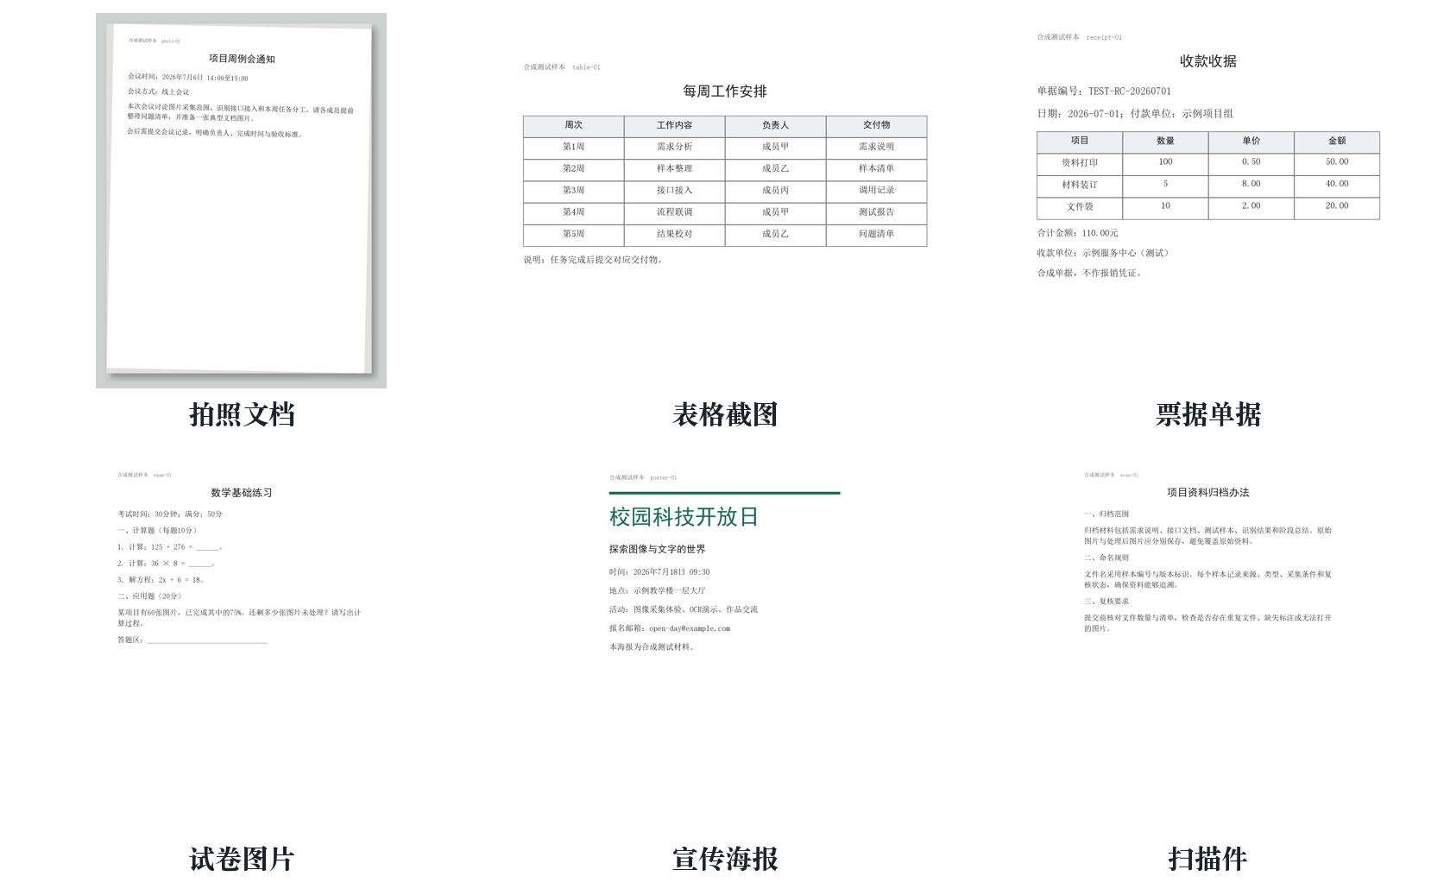
图2-1 六类合成样本示例
图2-1展示的是样本文件的缩略图，按类别各取一个标准案例。报告中的样本图用于说明版式和输入组织；逐字核对时使用样本目录中的原分辨率文件和ground_truth文本。图片中单位、票据与活动信息为测试内容，便于在演示中重复使用，也使样本构建与实际用户资料分离。
我将“内容源”和“渲染结果”分开保存。cases.json保存生成时使用的文本与表格数据，图片文件保存可直接上传的编码结果。调整字号、边距或背景时，可以保持案例内容不变，从而判断变化来自图像条件还是内容本身。对流程验证来说，这种组织方式比手工临时制作图片更容易复现问题，也便于明确某次修改影响了哪些输入。

2.3 标准文本与结构标注
标准文本由合成内容源生成，采用UTF-8编码保存，每个独立案例对应一份文本。段落按从上到下的阅读顺序组织，表格按逐行、逐列顺序记录，单元格之间使用制表符。标准图与扰动图共享这份内容参照，文件名中的案例编号用于关联。这样在排查“遗漏了一行”或“某个单元格位置变化”时，可以回到同一份文本和结构记录核对。
文件或目录 | 主要内容 | 核对用途
cases.json | 案例的原始文字、字段与表格数据 | 检查渲染内容来源
ground_truth | 每例一份UTF-8标准文本 | 核对文字与阅读顺序
annotations | 段落次序和表格单元格文本 | 核对内容组织关系
images | 标准图与扰动图 | 作为可上传输入
manifest.json | 来源、划分、参数、尺寸和哈希 | 追踪文件及生成条件
CATALOG.md | 案例与图片、文本链接 | 按编号浏览与选择

结构标注与图片几何信息分别管理。annotations记录段落次序和表格单元格文本，适合检查内容归属；manifest记录图片宽高、文件大小和处理参数，适合检查输入是否合法。标注采用与内容源一致的编号，避免依赖临时文件顺序。标准文本来自渲染源这一事实也写入样本说明，便于读者理解它的生成方式和适用场景。
对表格而言，拼接后的文字相同并不意味着行列关系相同。因此，检查时需要同时观察行数、列数、单元格文本及其归属。对连续正文而言，标题和段落的阅读顺序也影响最终编辑体验。样本集同时保留纯文本和结构记录，使文字内容与版面关系可以分开分析。系统的统一文档协议进一步承接这些关系，便于上游响应与下游编辑结果对照。
文件清单中的SHA-256用于确认输入文件是否发生变化。若同名图片被重新生成，文件哈希、尺寸或大小改变，就可以在清单中识别出来。通过案例编号、标准文本和哈希组合，可以较准确地描述一次调试所用的输入，减少“看起来是同一张图，实际已经修改”的沟通问题。这也是我在样本工作中形成的数据管理习惯。

2.4 扰动生成与样本校验
每类五个案例分别配置轻微旋转、低对比度、模糊、缩小以及噪声与JPEG压缩。扰动围绕日常图片中可能出现的输入变化设置，保持正文内容完整，并在manifest中记录变换参数。标准图与扰动图的对照关系以案例编号固定下来，便于在相同内容条件下观察图像处理和页面显示行为。
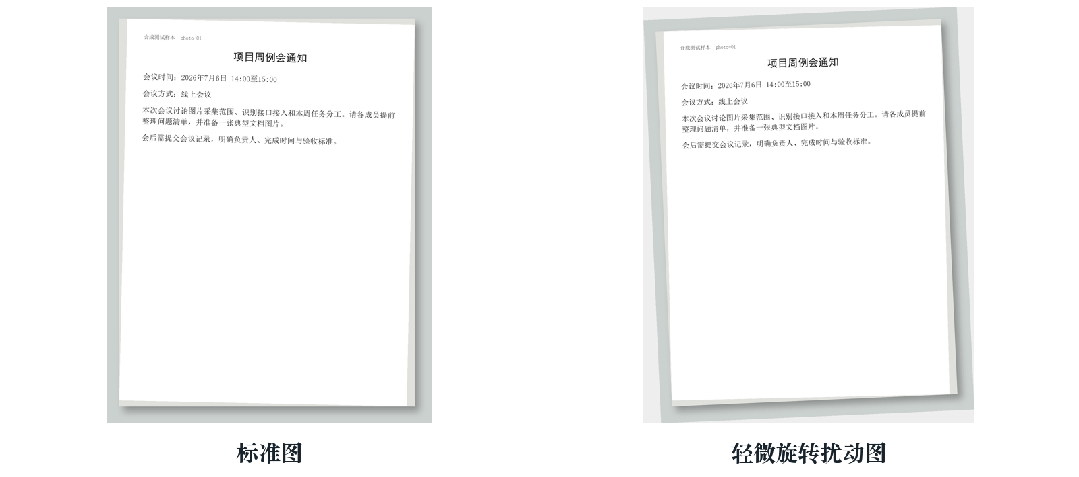
图2-2 同一合成案例的标准图与扰动图
样本构建使用Python和Pillow，噪声采用固定随机种子；字体文件和生成环境信息也写入清单。固定文本、参数和种子后，同一环境中的输出可以复建。字体和图像库版本会影响字形、换行或编码结果，因此重建时同时保留环境信息，生成后重新检查清单，使可复现条件有据可查。
校验脚本检查案例数量、文件存在性、图像可读取性、尺寸、大小、SHA-256及文本关联关系，并核对同一案例的两种变体处于同一划分。数量检查能够发现遗漏，内容关联检查能够发现错配，哈希检查能够发现文件变更。校验对象是样本文件与元数据的一致性，生成与校验过程不消耗OCR调用额度。
这一工作形成了从内容源、图像、标准文本到清单的完整组织链。开发时可以按类别选取案例，按编号找到相应参照；出现异常时可以保留文件而不是重新手工制作。样本集因此成为输入规范和流程测试的共同基础，使后续预处理、上传校验与界面联调有了稳定的材料来源。

3 OCR识别流程设计与实现

3.1 总体流程与模块职责
识别流程从用户提交图片开始，经输入校验、图像预处理、任务创建和OCR调用，最终进入结构化处理与结果保存。用户在首页选择通用、表格或深度解析模式，服务端根据明确参数组织请求。三种模式共享输入处理和任务状态约定，各自保留适合接口特征的执行方式；成功结果统一交给编辑与导出模块。
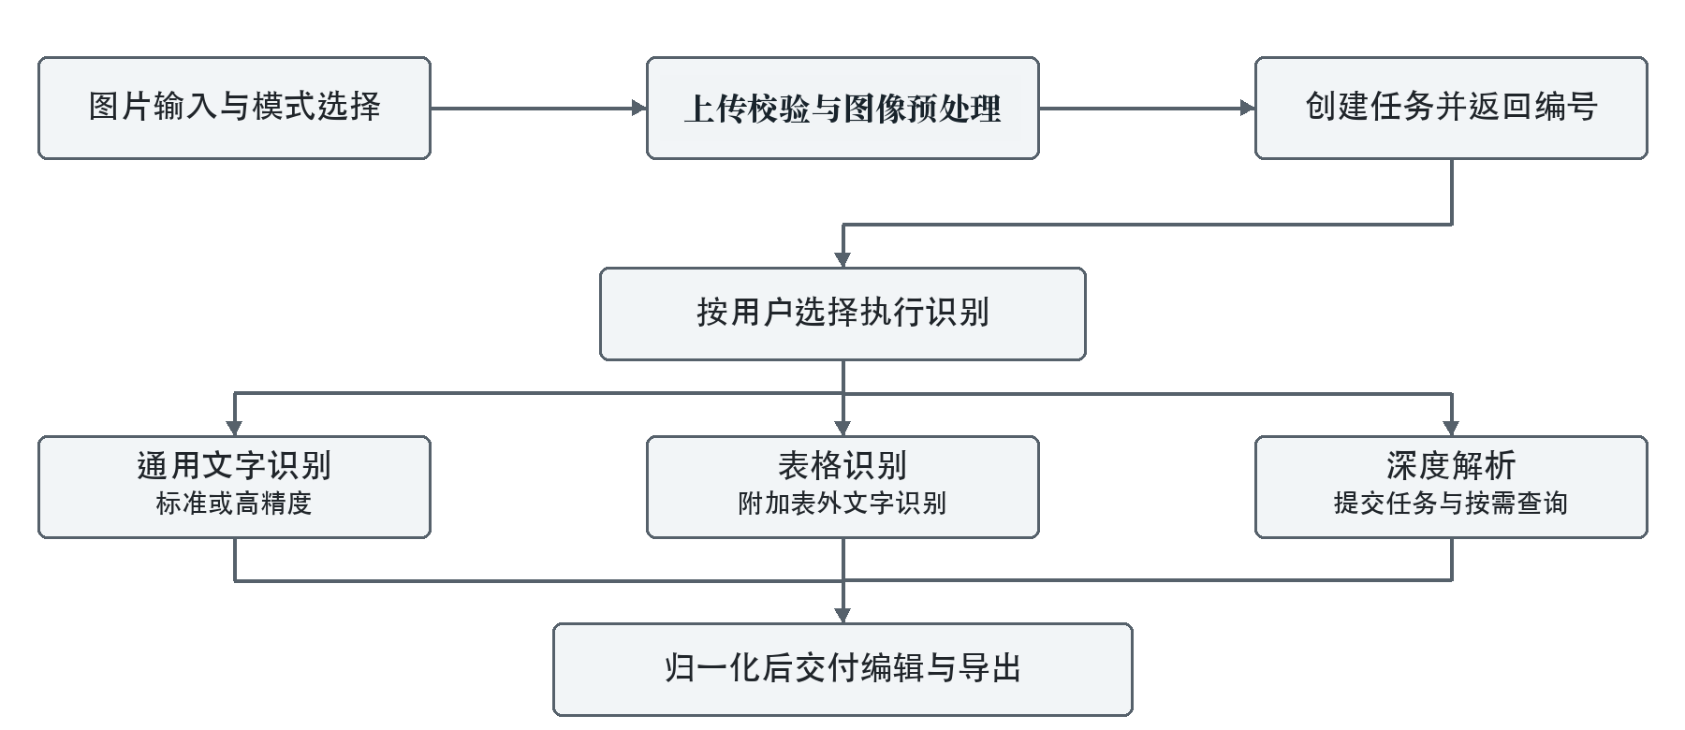
图3-1 识别流程与结果交接
上传接口在完成输入准备和任务创建后返回任务编号，浏览器随后查询状态。通用和表格接口在一次外部请求中返回主要识别结果，深度解析则先返回外部任务编号，再通过状态查询取得结果。把浏览器上传等待与实际识别过程分开后，页面能够持续展示进度，也可以在历史记录中重新打开同一任务。
任务数据、原始响应和文档版本分别承担不同职责。任务描述识别过程，原始响应保留引擎返回的数据，文档版本保存编辑器使用的归一化内容。编排层负责把这些对象在正确的识别轮次内连接起来。我在流程设计中明确了各阶段的输入、输出和失败出口，使异常能够定位到上传、预处理、外部接口或结果处理等具体环节。

3.2 上传接口与输入校验
浏览器端先检查文件类型、空文件和大小，减少明显无效请求；服务端再次校验请求体和真实文件内容。上传采用multipart/form-data，每次只接收一个image文件，mode和precision必须为允许值。服务端不会仅凭扩展名判断格式，而是读取实际编码信息并与声明MIME对应，再进行完整图像解码。这样可以在调用OCR之前阻止不支持、伪造或损坏的输入。
校验对象 | 现行规则 | 处理目的
文件与数量 | 单个非空image文件 | 明确一次任务的输入
文件大小 | 不超过6MiB，即6291456字节 | 控制传输和存储开销
请求体 | 图片上限另加64KiB字段开销 | 约束multipart整体大小
编码格式 | PNG、JPEG、BMP、WebP | 保持可解码输入范围
输入尺寸 | 每边15至16384像素，总像素不超过3200万 | 限制解码资源消耗
送识别尺寸 | 最长边不超过4096像素，最短边不少于15 | 适配识别接口
模式与精度 | general/table/deep，standard/high | 防止无效业务参数

文件大小和像素数量需要分别检查。压缩率高的图片文件可能很小，但解码后包含大量像素；同样，尺寸合适的噪声图也可能占用较多字节。项目同时限制传输字节、输入尺寸和总像素数，并在预处理后检查最终尺寸与文件大小。原先只能拒绝的大尺寸图片，在合理范围内可按比例缩小后继续处理，用户不必自行编辑每张图片。
请求体读取设置30秒上限，避免上传数据迟迟不结束。若解析发现图片缺失、文件数不符或参数无效，会在创建识别任务前返回相应错误；大小超限使用413，不支持的媒体类型使用415，字段与内容不符等使用400。错误信息说明可调整的条件，便于页面向用户反馈。
存储与数据库写入也纳入异常处理。完成校验的图片需要保存为可追踪的任务输入；若本次落盘或任务创建失败，流程会尝试清理已写入的图片，并返回通用错误。这样输入准备、任务编号和文件路径保持一致，为识别执行及后续下载提供可靠的起点。

3.3 通用文字与表格识别
通用模式适合以标题和连续正文为主的图片，支持standard与high两种精度。服务端分别调用百度general或accurate接口，设置段落与方向相关参数，取得文字、位置及分组信息。识别结果经归一化后形成段落等内容块，页面再据此展示和编辑。模式由用户选择，精度参数在进入服务端时校验，避免无效值被静默解释为其他配置。
表格模式以表格接口为主要来源，同时发起标准通用文字请求，用于补充表外正文。编排层可以组织两个请求，实际外部调用仍通过同一进程内的串行调度执行。表格接口返回的行列边界与单元格信息交给结构化模块处理，通用文字结果则用于补充标题、说明等内容。若补充请求失败而表格主结果可用，流程保留表格主结果，使辅助步骤的异常不直接否定已经取得的主要内容。
模式 | 外部接口路径尾部 | 核心交接数据
通用标准 | /ocr/v1/general | 文字、位置、段落分组
通用高精度 | /ocr/v1/accurate | 文字、位置、段落分组
表格识别 | /ocr/v1/table | 行列与单元格信息
深度解析 | /brain/online/v2/parser/task | 外部任务编号及解析结果

通用与表格模式的服务端处理按同一任务约定推进。首先以当前attemptId把pending更新为processing，再读取实际送识别图片并编码为Base64；取得响应后保存原始数据，执行归一化、结构检查和规则式信息提取；最后在事务内提交初始文档版本，并把任务状态更新为success。任一阶段失败都会转入本轮异常处理，页面据此展示失败原因。
统一流程使模式差异主要集中在接口调用和响应转换。上传、超时、任务轮次、文件路径和结果版本可以复用同一套机制。调试时，我既可以查看原始响应确定外部接口返回了什么，也可以检查归一化文档确定页面实际消费了什么，从而把接口问题、结构转换问题和显示问题区分开来。

3.4 深度解析与任务状态
深度解析采用异步接口。服务端提交图片及对应扩展名后，先取得百度task_id并保存为engineTaskId，此时项目任务仍处于processing。提交成功表示外部服务已接收任务，只有解析完成、结果下载成功且文档保存完成，项目任务才进入success。该约定使页面显示的“完成”与可编辑结果保持一致。
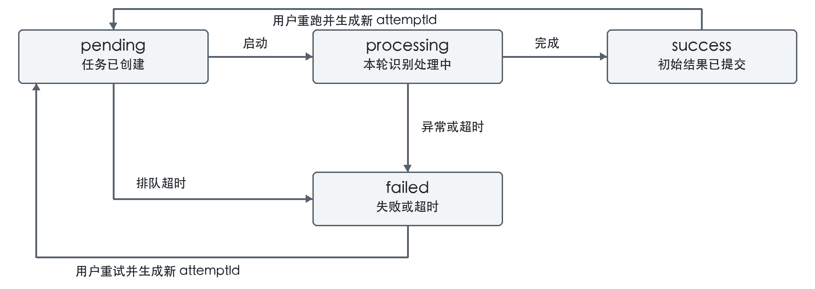
图3-2 项目任务状态转换
页面在每次状态请求结束后间隔约3秒继续查询，服务端也限制同一任务的真实查询频率，并对同一进程内重叠查询进行合并。外部状态pending或running表示继续等待，failed触发失败处理；success时还需取得结果地址，下载JSON，再执行原始响应保存与文档归一化。缺少结果地址、未知状态和下载异常都有明确的失败出口。
项目状态统一为pending、processing、success和failed。外部解析服务的pending和running是引擎内部状态，映射到项目processing即可，前端不必为每个供应商状态增加独立页面逻辑。任务详情保存外部任务编号，既能继续查询，也能在联调时追踪一次提交与返回的对应关系。
处理中的任务具有持久化截止时间，状态查询会一并检查是否过期。刷新页面不会重新计时，也不会因为反复查询而延长任务。通过统一状态和截止时间，等待过程能够被解释，终态也有一致的判断标准；其他模式和深度解析最终交付的是相同的任务状态与文档版本。

3.5 请求超时与有限重试
可靠性完善采用分层时间限制。上传读取、访问凭证、单次OCR请求、解析结果下载和整轮任务分别计时。单次请求的限制覆盖响应头与响应体读取，防止连接建立后仍长时间等待JSON；整轮任务限制则覆盖排队、调用和异步解析。运行中的外部调用使用AbortSignal传递取消信号，请求到期后可以结束本地等待[5]。
层次 | 时间限制 | 关键行为
上传请求体读取 | 30秒 | 终止持续不结束的接收
访问凭证获取 | 10秒 | 包含凭证响应体读取
单次OCR调用 | 30秒 | 包含识别响应体读取
解析结果下载 | 30秒 | 限制结果JSON下载与读取
图像预处理 | 15秒 | 限制解码、变换与编码处理
浏览器接口等待 | 60秒 | 结束当前等待并提示状态
整轮识别任务 | 5分钟 | 持久化截止时间，访问时复核

外部调用经过进程内串行调度，正常排队调用的最小间隔为600毫秒。对百度错误码18采用有限退避，连续出现该错误时最多尝试4次，等待依次为600、1200和2400毫秒。110或111允许清除凭证缓存后刷新一次，凭证刷新与限流重试共用尝试预算；17表示额度耗尽，直接结束本轮并反馈失败。重试次数有界，避免异常状态下持续提交请求。
对于网络断开、HTTP错误、无效JSON和请求超时，流程结束本轮并向用户反馈。由于这些情况未必能确认外部服务是否已接收请求，自动重复提交可能造成重复处理与计费，因此这类异常交由用户依据任务记录决定下一步。浏览器等待超时也不等于服务端任务必然失败，页面提示先检查历史记录，使操作与实际任务状态保持对应。
错误信息在服务端统一处理，不把密钥、底层请求URL或数据库路径直接返回浏览器。凭证由服务端环境变量读取，页面只取得业务结果和可理解的提示。通过时间限制、取消传递、有限重试和错误整理，流程能够在失败时结束等待，并保留可继续排查的任务信息。

3.6 识别轮次与结果一致性
同一任务可能经历首次识别和用户重新识别，因此仅用taskId不足以判断返回结果是否仍然有效。我在流程中加入attemptId表示当前识别轮次，并保存deadlineAt表示本轮截止时间。每次重新识别生成新的轮次标识，结果写入时同时核对任务编号、轮次、processing状态和未过期条件。旧请求即使晚到，也不能覆盖新一轮结果。
数据对象 | 核心字段或内容 | 用途
Task | 模式、状态、attemptId、deadlineAt、图像路径 | 描述一次任务与当前轮次
RawResult | 引擎名称与原始JSON | 保留响应依据
OcrDocument | 图像信息、schemaVersion、blocks | 统一结构化交接
DocumentVersion | 版本号、内容、当前版本标记 | 支撑编辑与导出

重新识别仅接受success或failed任务，处理中再次请求返回409。事务内更新轮次、截止时间与状态，并清理本次重跑需要替换的旧结果和版本。页面中的“换模式重跑”因此与版本编辑有不同语义：前者重新向引擎提交识别，后者基于已有文档修改内容。界面在重跑前确认将清除当前编辑与版本历史，设计文档说明应先导出需要保留的结果，避免把重跑误认为新增编辑快照。
初始结果提交也在事务中完成。一次成功处理需要把归一化文档和首个版本一起保存，再进入success；并发结束时只允许符合当前轮次条件的一方提交。这样不会出现任务已显示成功却没有初始版本，或同一轮重复生成多个初始版本的情况。对事务和条件更新的验证成为可靠性测试的重要部分。
统一文档以左上角为坐标原点，单位为像素，图像宽高对应送识别图片。内容块可表达标题、段落、表格、图片、印章、公式和键值；表格保存行列数量、单元格起止下标与文本。原始响应与编辑文档分开保存后，后续模块能够独立调整展示与导出，而流程仍保留识别依据。这套交接约定是个人子课题与团队其他模块协作的主要接口。

4 图片预处理设计与实现

4.1 处理目标与执行顺序
图片预处理在上传校验之后、外部识别之前执行，目标是把可接受的输入转换为方向、尺寸、颜色与编码均明确的送识别图片。用户提交的照片可能依赖EXIF描述方向，透明PNG可能在不同背景下显示不同，长边较大的图片则需要适配接口限制。将这些处理集中在服务端，可以使不同浏览器提交的图片遵循相同规则。
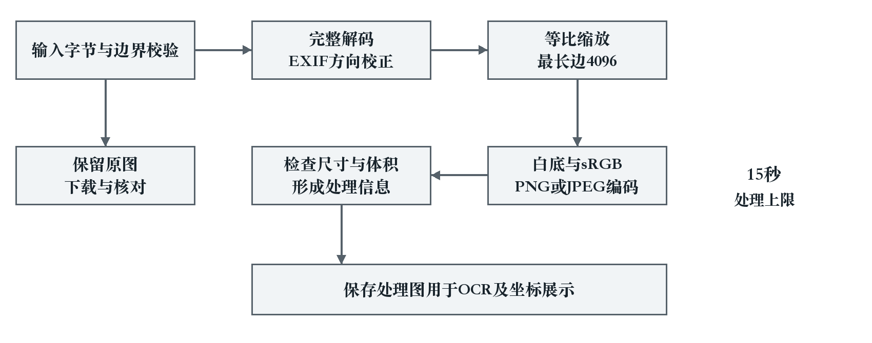
图4-1 图片预处理与双份文件保存
处理顺序影响结果。流程先完成解码并依据EXIF校正旋转或镜像，再按校正后的宽高计算缩放，随后铺白底、转换到sRGB并选择输出编码。若先缩放后解释方向，宽高记录和显示可能不一致；若直接丢弃透明度而未指定背景，透明区域可能产生不符合预期的颜色。明确顺序后，输出图像本身即可正确显示，不依赖后续客户端再次解释原始元数据。
每轮预处理设置15秒上限，完整解码采用严格错误处理，并拒绝多帧输入。处理结果再次检查短边与文件大小，只有满足条件的图片才能进入识别。原始文件单独保留，处理后文件作为识别和坐标展示依据，任务记录两者的信息。这样既便于用户取得提交时的原文件，也便于联调时检查引擎实际接收的内容。
实现上将图像变换封装在独立模块中，上传接口只负责传入已校验字节并接收结果与元数据。预处理模块可以通过像素、宽高和编码断言单独验证，避免依赖真实OCR响应来判断图像操作是否正确，也使异常处理能够在任务创建和外部调用之前完成。

4.2 方向校正与等比缩放
手机照片经常把方向信息保存在EXIF中，文件中的像素排列与用户看到的方向可能不同。预处理通过autoOrient处理旋转及镜像，输出时去除已经消化的方向依赖。测试使用可区分左右颜色的图片核对像素位置，既检查宽高交换，也检查内容是否按预期旋转或翻转，避免只看到尺寸正确就认定方向处理成功。
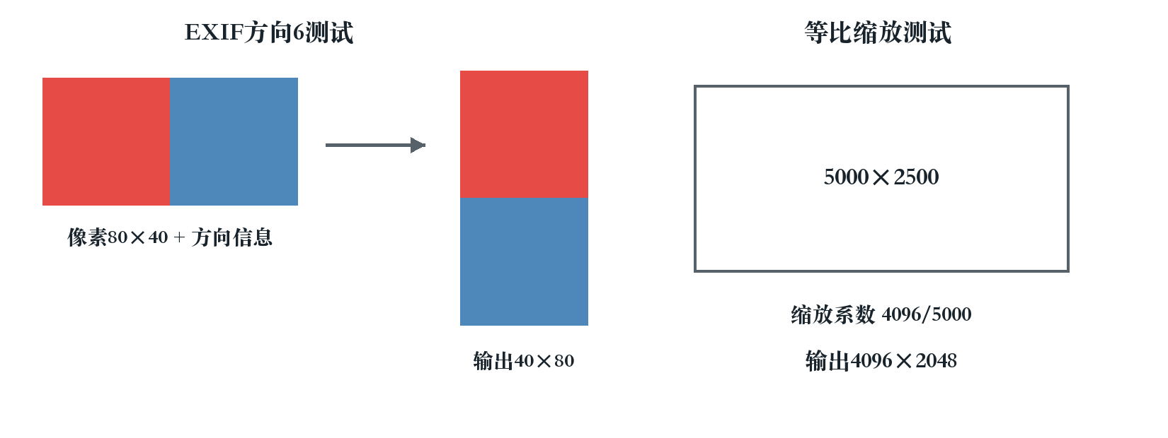
图4-2 EXIF方向测试与长边缩放规则示意
缩放采用fit inside方式，将最长边限制在4096像素以内，并禁止放大小图片。宽高始终按同一比例变化，保留文档形状。例如5000×2500像素的图像处理为4096×2048；较小的80×40图片保持原尺寸。若图片在校正方向后变为竖向，最终宽高也按校正后的方向记录，确保OCR坐标和页面显示一致。
长边限制与短边限制需要共同满足。极细长输入即使原始短边达到15像素，在缩小长边后仍可能低于接口可用范围；流程会检查缩放后的尺寸并拒绝这类结果。对用户而言，提示说明图片比例或尺寸问题；对服务端而言，这可以避免把已知不符合输入条件的图片继续提交给外部接口。
方向与缩放的验证还延伸到HTTP链路。通过带EXIF的5000×2500图片上传，检查最终处理图、任务图像宽高和文档坐标基准是否一致；再下载原文件核对字节是否保持一致。由此把模块测试中的几何规则与实际上传、存储、识别输入连接起来，使处理过程可以追踪到具体文件。

4.3 格式转换与体积控制
输入支持PNG、JPEG、BMP和WebP，最终送识别格式统一为PNG或JPEG。JPEG输入优先按质量90输出JPEG，其他格式先尝试PNG；若PNG输出超过2MiB，则改用质量90的JPEG。编码结果仍需满足6MiB上限，必要时依次尝试质量85与80，超过限制则返回错误。整个过程先固定尺寸，再调整编码策略，避免无规则地反复压缩。
输入或情况 | 处理规则 | 验证关注点
JPEG | 方向校正、尺寸适配后JPEG质量90 | 方向与输出大小
PNG或WebP | 优先PNG，超过2MiB改JPEG质量90 | 格式与体积
透明图像 | 铺白底并转换到sRGB | 透明处输出白色
输出仍超过6MiB | 依次尝试JPEG质量85、80 | 成功满足上限或明确拒绝
BMP | 受控解码后转换RGB，再统一编码 | 像素、长度及偏移校验
多帧或损坏文件 | 预处理阶段拒绝 | 不进入外部识别

BMP采用bmp-js解码，并针对支持的未压缩BITMAPINFOHEADER结构进行检查，覆盖1、4、8、24和32位图像。解码前检查文件长度、像素偏移与调色板等条件，解码后将通道顺序转换为统一RGB表示。这样可以明确支持范围，并使BMP与其他图片进入同一后续流程。截断文件即使保留了可读取的头部，也会在完整检查时被拒绝。
透明图像通过白色背景展平。文档中的透明区域通常对应纸面或空白，将其转为白底可以使输出像素具有明确含义。测试以透明20×20图片检查输出RGB为255，另用红色BMP与WebP检查颜色是否正确，避免通道转换错误。颜色验证直接针对处理结果，而不是依赖肉眼观察某次页面显示。
体积控制使用高噪声图片检验格式切换。此类图片在PNG编码下体积较大，能够触发转JPEG的分支；测试确认输出格式改变、大小满足限制且宽高不变。文件体积控制、完整解码和几何限制共同构成预处理结果的验收条件，满足后才可作为识别输入保存。

4.4 原图保留与处理信息展示
系统分别保存用户提交的原始文件和实际送识别图片。原图用于下载与核对，处理图用于OCR输入、文字框叠加和编辑器中的图像预览。任务记录预处理前后的宽高、字节数、MIME类型、方向信息与处理标记，使一次上传不只保留“成功或失败”，还能够说明输入经过了哪些适配。
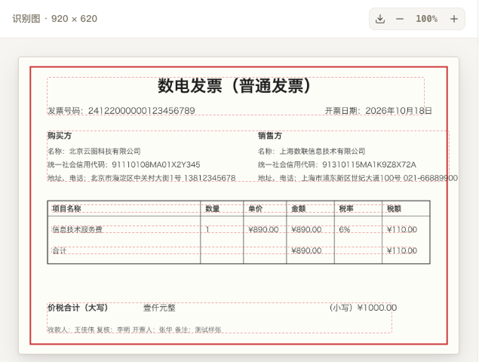
图4-3 编辑页的识别图像尺寸与原图下载入口
在前端，图像区域显示当前识别图片的尺寸，原图下载按钮对应原文件接口，编辑区的文字框使用处理图坐标。方向校正、缩放和格式变化等详细信息保存在任务记录中，供接口联调核对。这样用户能够看到当前结果所依托的图像，也能取得上传时的原件。图4-3为模拟流程联调时的页面记录，主要用于核对图像尺寸和操作入口。
存量任务与新任务需要兼容。原图接口在旧记录没有独立原图路径时回退到原有图片文件，避免历史记录因新增字段而无法下载；删除任务时同时清理原图与处理图，防止只删除其中一份。相关检查通过临时存储完成，既验证下载内容，也验证清理后的文件状态。
预处理信息与任务、文档版本保持一致尤其重要。任务中记录的处理尺寸用于归一化图像元数据，页面读取同一基准；重新识别仍围绕对应输入推进。原图、处理图和结果文档各自承担明确用途后，方向与尺寸问题更容易定位，用户也能直接在界面体验到预处理带来的输入适配能力。

5 系统联调与测试验证

5.1 验证环境与分层方法
测试按图像模块、任务逻辑、HTTP接口和浏览器页面分层组织。图像模块验证字节与像素，任务逻辑验证状态和事务条件，接口联调验证上传到版本创建的闭环，页面验证则检查用户能否看到并操作这些结果。分层后，一个失败现象可以回到较小范围复现，也能避免把界面显示成功直接解释为全部底层处理都正确。
验证层次 | 使用方式 | 主要检查内容
自动化测试 | Vitest | 图像、取消、输入校验、任务一致性
类型与构建 | TypeScript、Next.js生产构建 | 接口与组件可编译
数据存储 | Prisma、临时SQLite数据库 | 迁移、任务与版本写入
HTTP冒烟 | 模拟OCR响应 | 三类模式与原图下载闭环
浏览器检查 | 桌面与移动视口 | 图像、文本、菜单和下载交互
样本校验 | Python与Pillow | 文件、清单、标准文本关联

本地运行采用Node.js24环境，项目使用Next.js、React、TypeScript、Prisma、sharp和bmp-js等组件。数据库相关测试与启动检查使用临时SQLite文件，图片联调使用临时存储。这样测试可以检查新增字段、首次任务创建和文件清理，也便于固定输入与预期结果，避免依赖已有业务记录。
外部识别流程的联调使用显式Mock配置。Mock按文件名匹配固定响应，用于验证接口编排、状态推进、原始数据保存和初始文档版本创建。它不分析上传图片中的像素，因此报告中的模拟验证结论限定在流程与交互层面。图片预处理的正确性则通过实际解码结果、像素和文件比对直接检查，两类证据分别对应各自测试目标。
可靠性完善阶段已有71项自动化测试通过，加入图片预处理后扩大为85项，通过类型检查与生产构建；随后版本菜单修复也完成构建与相关页面检查。报告按最终完成的功能整理测试内容，保留阶段数量的区别，使验证依据与具体实现对应，而不是把不同阶段结果混为同一次检查。

5.2 自动化测试与异常覆盖
自动化测试重点覆盖容易遗漏的边界。正常JPEG或PNG能成功处理只是起点；方向镜像、透明通道、损坏像素、异常长宽比和并发结束也会影响后续结果。通过固定图像内容与条件，可以对输出作出明确断言，减少仅凭页面观感判断的误差。
测试场景 | 关键断言 | 验证结果
EXIF旋转与镜像 | 宽高、左右颜色及方向元数据正确 | 通过
5000×2500缩放 | 得到4096×2048，保持比例 | 通过
小尺寸PNG | 不放大，像素保持一致 | 通过
透明图片 | 背景输出白色RGB | 通过
BMP与WebP | 转换后像素颜色正确 | 通过
高噪声PNG | 转JPEG并符合大小限制 | 通过
损坏PNG、截断BMP | 完整解码或格式检查拒绝 | 通过
多帧WebP、极细长图 | 不进入识别输入 | 通过
请求与响应体超时 | 取消信号传递，等待结束 | 通过
旧轮次与并发完成 | 旧结果不覆盖，仅一次初始提交 | 通过

可靠性测试检查请求发出后的不同阶段，包括响应头已经到达但响应体持续等待、无效JSON、取消信号向下传递和分块请求体超限。与只检查一个超时定时器相比，这些场景更接近实际网络异常，也能确认超时范围确实包含数据读取。错误信息整理同时检查，避免底层网络细节直接暴露给浏览器。
任务测试通过构造不同attemptId、状态和截止时间验证条件更新。旧轮次晚到、任务已经过期、两条处理路径同时结束，都不能绕过提交条件。成功路径则需要同时得到文档与初始版本，保证状态与数据一致。这些用例验证的是业务约束，而不是简单重复函数内部步骤。
预处理完成后的85项测试覆盖新增图像逻辑及既有流程回归。测试通过后继续执行类型和生产构建检查，确认处理结果类型、任务元数据与页面消费字段一致。模块断言、事务验证和编译检查相互补充，构成此次功能交付的主要本地验证依据。

5.3 模拟接口与文件闭环联调
HTTP联调从真实multipart上传开始，经过图像处理、任务创建、状态查询和结果读取，检查各模块在同一任务中是否正确连接。通用、表格和深度解析分别使用模拟响应完成一次流程，上传接口返回201后取得任务编号，最终状态为success，并检查原始结果和初始版本已经保存。这样可以发现单个模块测试不容易暴露的字段、路径和状态交接问题。
联调项目 | 检查方式 | 已确认行为
三类识别模式 | 上传、查询状态、读取详情 | 均完成模拟识别与初始版本创建
方向与大图输入 | 带EXIF的5000×2500图片 | 输出2048×4096，坐标基准一致
原文件下载 | 与上传字节逐一比较 | 下载内容与原文件一致
处理图信息 | 读取图像及任务元数据 | 尺寸匹配，方向依赖已消化
历史任务兼容 | 缺少独立原图路径的记录 | 下载回退到原有图片
任务删除 | 检查两类存储文件 | 原图与处理图一并清理
活动任务重试 | 处理中调用重跑接口 | 返回409并保持本轮状态

带EXIF的大图是联调中的代表输入。图像模块测试验证单独处理的结果，HTTP检查进一步验证落盘文件、任务元数据和文档图像宽高是否同为处理后尺寸；原图下载则验证字节是否仍与提交内容一致。这两项合起来，能够说明“识别使用处理图、下载保留原图”的设计在接口层得到落实。
深度解析联调检查提交外部任务编号后保持processing，并在后续状态请求中取得模拟结果，完成下载、归一化与版本创建。通用和表格模式检查直接响应路径，表格还涉及主结果与补充文字交接。三类流程最终使用同一任务详情和文档结构，使前端不需要根据引擎响应重新实现一套保存逻辑。
本组联调使用固定响应确认处理路径与数据保存，不以返回文本计算真实识别准确率。报告中的通过项对应可直接核对的HTTP状态、数据库记录、文件字节和图像尺寸。对验证对象作出明确区分后，测试结果能够支撑实际完成的系统行为，也更便于在展示时解释每项检查证明了什么。

5.4 桌面移动端体验与问题修复
浏览器检查覆盖桌面和移动页面，重点观察识别图像、尺寸信息、编辑区和版本菜单。桌面使用1440与1280宽度，移动检查390、360及320宽度，并补充844×390横屏。界面中的长标题、尺寸文字和底部工具栏在小屏上更容易拥挤，因此需要结合真实截图检查换行、滚动范围和点击后的可见区域。
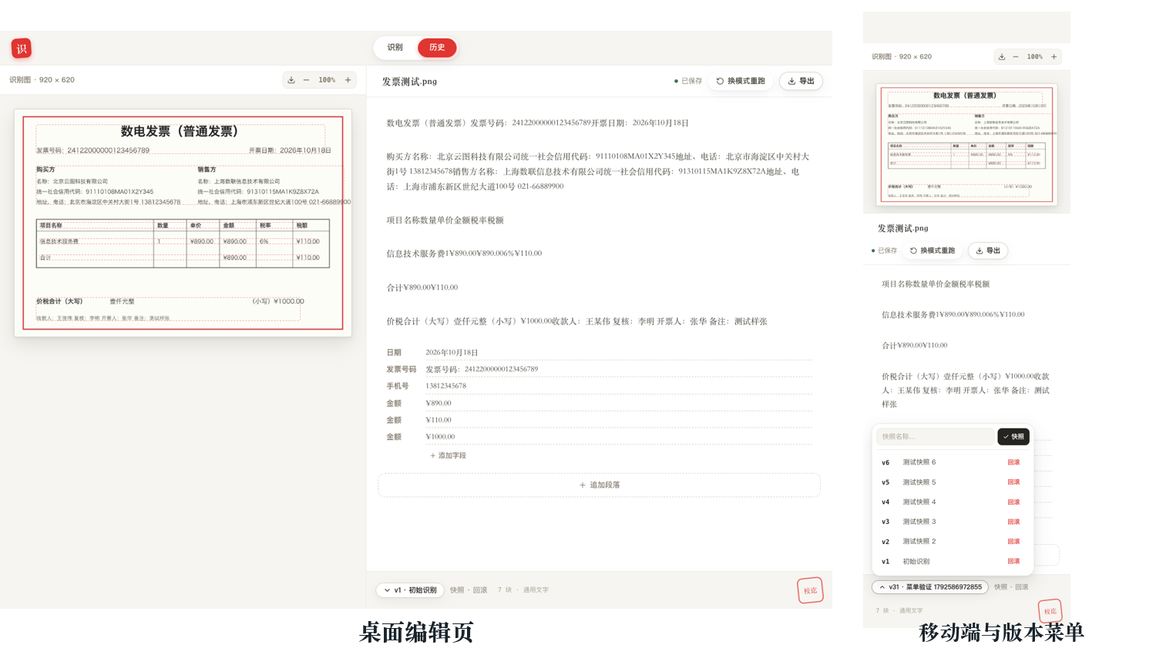
图5-1 桌面编辑页与移动端版本菜单联调截图
页面曾出现底部“v1初始识别”按钮展开后菜单不可见的问题。修复将靠近底部的版本菜单向上展开，并限制最大高度、允许内部滚动；同时检查Escape关闭与点击外部关闭，确认展开状态不会妨碍后续操作。桌面、小屏及横屏视口均参与检查，使版本选择和快照相关操作可以在有限空间中使用。
上传流程还处理了从结果页返回首页时仍显示“正在上传”的状态残留，移动端左上角信息过长也进行了适配。这些修复围绕用户能够连续提交、查看结果并返回再操作的使用过程。预处理联调同时检查原图下载字节、页面无脚本错误及图像尺寸显示，使新增输入能力与已有编辑页面衔接。
通过界面检查，我体会到流程完成不只表现为接口返回成功。用户还需要能看见当前状态、找到菜单和理解当前图像；服务端数据正确与前端可操作性需要共同验证。此次联调把图像处理、任务状态和实际操作连在一起，使功能能够在桌面与手机上被直接体验。

6 结论
本次实习围绕“多类型图片采集与OCR识别流程设计”完成了样本、输入和识别编排三个方面的工作。样本方面，建立六类30个独立合成案例、60张图片及对应标准文本、结构记录和清单，形成可生成、可校验、可按编号追踪的输入资料。流程方面，完成上传校验与三类识别模式的编排，明确任务状态、原始响应和文档版本的交接。图像方面，加入方向校正、等比缩放、格式转换、体积控制和原图保留，使合理范围内的多种图片可以经统一处理后进入识别。
可靠性完善是本次工作的重要收获。请求超时与任务超时分别约束网络等待和整轮执行，attemptId把同一任务的不同识别轮次区分开，条件更新与事务提交保证结果属于当前有效轮次。有限重试、错误整理和输入检查则使异常有明确的结束方式。这些机制把“调用接口”扩展为一套能够说明输入、进度、结果和失败原因的处理流程，也让我更加重视异步操作中的状态一致性。
验证工作伴随实现推进。预处理完成后85项自动化测试通过，并完成类型检查、生产构建、三类模式的模拟HTTP联调及桌面移动页面检查。测试既包括正常上传和结果创建，也包括损坏文件、透明图、EXIF镜像、超大图片、超时和并发完成等边界。原图字节比对与处理尺寸检查进一步把图像模块和任务接口连接起来。识别流程设计文档则把实现中的限制、状态和交接关系整理为可复查材料。
从专业学习的角度看，本次实践让我把信息安全意识落实到具体开发环节。上传文件需要验证实际内容并限制解码资源，服务端凭证不能进入浏览器，错误反馈需要去除敏感细节，原始输入与处理结果需要保持可追踪关系。这些要求与功能实现同时考虑，能够减少输入异常和配置细节对在线系统的影响，也使我对“安全地接受外部数据”有了更具体的认识。
协作方面，我逐步学会用样本编号、接口字段、流程图和测试证据表达问题。与结构化及前端模块联调时，先确认图像坐标、任务状态和版本语义，再讨论显示与导出，能够减少重复判断。实习最终形成了样本集、处理代码、识别流程文档和验证记录等成果，也使我对从需求分析、方案选择、实现到联调交付的软件开发过程有了完整认识。

参考文献
[1] SHI B, BAI X, YAO C. An End-to-End Trainable Neural Network for Image-based Sequence Recognition and Its Application to Scene Text Recognition[EB/OL]. arXiv:1507.05717, 2015. https://arxiv.org/abs/1507.05717.
[2] LIAO M, WAN Z, YAO C, et al. Real-time Scene Text Detection with Differentiable Binarization[EB/OL]. arXiv:1911.08947, 2019. https://arxiv.org/abs/1911.08947.
[3] 百度智能云. 文字识别OCR产品文档[EB/OL]. https://cloud.baidu.com/doc/OCR/index.html.
[4] sharp. High performance Node.js image processing Documentation[EB/OL]. https://sharp.pixelplumbing.com/.
[5] MDN Web Docs. AbortController[EB/OL]. https://developer.mozilla.org/en-US/docs/Web/API/AbortController.

